**产品文档 - 核心功能页面**

**产品需求文档**

|  |  |  |
| --- | --- | --- |
| 状态 ：√  [√] 草稿  [] 修改中  [] 定稿 | 文件标签： | 产品需求文档 |
| 版本： | 2025(1.0) |
| 作者： | 陆言骄 |
| 日期： | 2025/10/20 |
| **版本描述** | **活动信息展示、匹配、个人信息展示** |

仅为产品开发部成员阅览，请勿外传

**1 产品功能**

**1.1 产品目标**

**定位**：**智能化线下活动精准参与与价值连接平台**  
**使命**：

* **连接**：聚合四类活动（学校社团/校际/社会组织/私人组局）
* **沉淀**：通过活动建立真实社交关系/情感关系
* **转化**：驱动教育、生活消费、创业就业场景的商业闭环

不仅是一个活动报名平台，更是**赋能线下活动创造深度价值的智能连接引擎**。我们致力于让每一次活动参与都精准高效，让每一次线下相遇都充满潜力，助力甲方最大化活动ROI，构建可持续的用户关系和商业生态。

**1.2 产品功能（开发）**

**本网页需适配微信手机端**，将围绕以下核心功能展开：

**1.2.1 商家version（活动举办⽅）**

**产品概述**

为活动主办方（商家）提供一个简洁闭环：登录 → 创建活动 → 管理报名 → 规则化匹配 → 一键通知参会者（用户侧进入其“用户导航页”查看通知与分组）。

**角色**

* **商家 Admin**：创建/编辑活动、配置匹配、筛选与通知。
* **~~商家 Staff~~**~~：读写报名、发通知，不可删活动（非本期重点）。~~
* **用户（报名者）**：在用户端接收通知、查看分组/活动详情。
* **~~平台超管~~**~~：审计、风控、导出数据（非本期重点）。~~

**核心模块**

1. 账号登录（原型图1）
2. 活动详情页（原型图2，空态 + 已创建态）
3. 创建/编辑活动（原型图2）
4. 管理后台（原型图2，活动列表、入口）
5. 管理活动（原型图2，报名信息流、匹配信息流、通知）

**信息架构 & 路由**

* /login 登录页（原型图1）
* /dashboard 管理后台首页（活动列表、创建入口）
* /activities/create 创建活动（原型图2）
* /activities/:id 活动详情（原型图2）
* /activities/:id/manage 管理活动
* overview 总览
* /activities/:id/edit **创建/编辑页**
* /activities/:id/enroll报名管理（信息流 1）
* /activities/:id/match匹配配置与结果（信息流 2）

**原型图 & 页面与交互说明**

1.1 **登陆界面**

ℹ️功能简介：账号+密码登陆

✍️原型图：

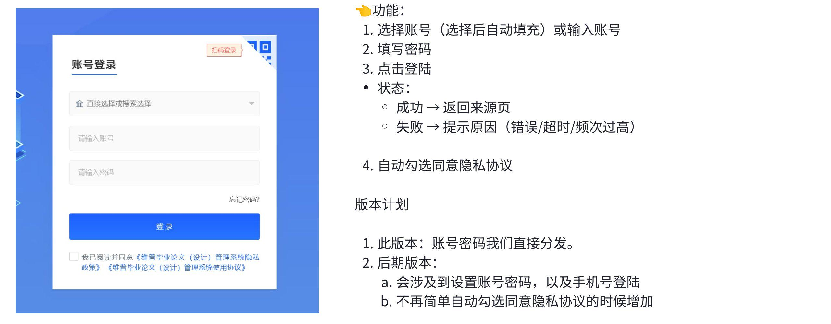

**📖页面与交互说明 ：**

**表单**：账号（下拉可搜索/选择，选中后自动填充）/ 密码  
**按钮**：登录  
**状态与文案：**

* 成功：登录成功，正在加载… → 默认跳转 /dashboard
* 失败：提示原因
* 账号或密码错误
* 网络超时，请重试
* 尝试频次过高，请 X 分钟后再试

**合规**：

灰度期可默认勾选“已阅读并同意《隐私政策/使用协议》”；**正式上线需改为默认不勾选**并必须显式同意才可登录（合规要求）。

**版本规划**（来自图示）：

* V1：由平台分配账号密码
* 后续：支持商家自设密码、手机验证码登录/重置密码

1.2 **活动页**

ℹ️功能简介：活动信息展示

✍️原型图：

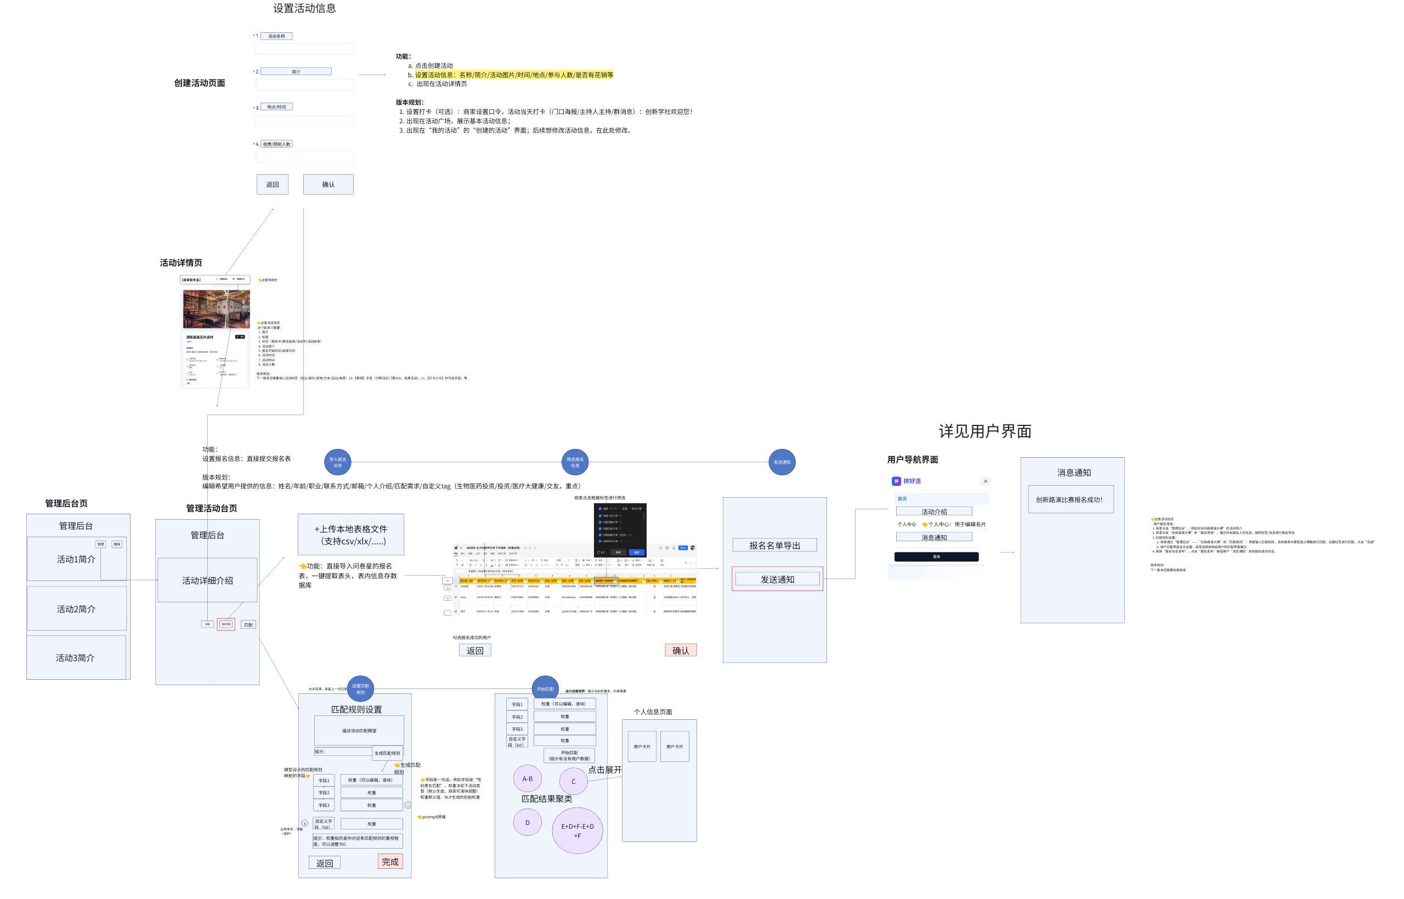

**📖页面与交互说明 ：**

1. **活动详情页**

**空态**：当商家尚未创建活动时展示引导卡片：

* 标题：还没有活动
* 按钮：创建活动（跳转 /activities/create）

**已创建态**（卡片信息块）：

1. **封面图**（必填，默认占位）
2. **标题**
3. **状态**：报名中 / 报名结束 / 活动中 / 活动结束
4. **活动简介**（短文案）
5. **报名开始时间 – 报名结束时间**
6. **活动时间**（开始–结束）
7. **活动地点**
8. **人数上限（容量）**

~~后续扩展字段（下一版）~~  
~~10.~~ **~~活动标签~~**~~：创业 / 娱乐 / 宠物 / 交友 / 运动 / 电竞（多选）~~

1. ~~费用：免费 / 付费（票价、说明）~~
2. ~~打卡口令（可选）~~

2. **创建/编辑活动**

**表单字段**

* 活动名称（必填，≤ 40 字）
* 简介（必填，≤ 200 字）
* 报名时间段（开始/结束，必填）
* 活动时间段（开始/结束，必填）
* 地点（必填，地址文本）
* 封面图（必填，上传）
* 人数上限（必填，正整数）
* ~~是否收费（必填：免费/付费；付费需票价）~~
* ~~标签（多选：创业/娱乐/宠物/交友/运动/电竞）~~
* ~~是否允许~~**~~打卡口令~~**~~（可选；仅展示与记录）~~

**交互**

* 点击“确认”后创建活动 → 跳转活动详情页
* 后续在“我的活动/管理后台”可继续编辑

3. **管理后台（活动列表）**

* 列表：封面、标题、状态、报名窗口、活动时间、容量/已报人数、最近更新时间
* 操作：
* 点击管理进入 管理活动界面
* 点击删除进行删除
* ~~支持筛选：状态、时间范围、标签~~
* ~~支持搜索：标题关键字~~

4. **管理活动（核心，含两条信息流）**

**列表字段**：封面、标题、状态、报名时间段、活动时间、容量/已报人数、最近更新、操作  
**操作按钮（逐行）**：

* **编辑** → 跳转 /activities/:id/edit
* **报名管理** → 跳转 /activities/:id/enroll（导入/筛选、发通知）
* **匹配** → 跳转 /activities/:id/match（规则设置/开始匹配/结果聚类）

**空态**：无活动 → 按钮【创建活动】（到 /activities/create）

**A. 创建/编辑活动页（沿用，入口调整）/activities/:id/edit**

**入口**：

* 创建：/dashboard →【创建活动】→ /activities/create
* 编辑：/dashboard → 行内【编辑】→ /activities/:id/edit

**表单字段与校验**：保持之前 V1 规范（标题、简介、报名/活动时间、地点、封面、容量、是否收费、标签、打卡口令等）

**B. 报名管理（信息流 1）/activities/:id/enroll**

**1. 导入报名信息**

**功能**：从本地表格导入（**csv/xls/xlsx**）

* **自动提取表头**：首行识别 → 映射到系统字段
* 系统字段建议：姓名、性别、年龄/年龄段、职业/行业、联系方式（手机/邮箱）、城市、个人简介、匹配需求、**自定义 tag**（如生物医药投资/投资/医疗/交友/运动等）
* **字段映射 UI**：未知表头可手动绑定为“自定义字段[n]”
* **预览与校验**：样例 20 行预览；必填缺失/手机号邮箱格式/重复记录提示
* **入库**：确认后写入 Enrollment.form_data，统计成功/失败数并给出下载错误报告

**2. 筛选报名信息**

* 维度：表头（例如**标签**（多选）、性别、年龄段、行业等）。需要另外标注报名时间、是否信息完整、当前状态（通过/拒绝）
* 筛选框： 打开筛选下拉后，顶部工具条：  
  **全部 (n/l) | 反选**
* **全部**：全选/全不选（根据当前状态切换）
* **反选**：把已勾选项变为未选，未选项变为已选
* **列表区**：
* 每行有[✓]可以点击勾选或者把已勾选项变为未选
* 支持滚动加载（虚拟列表）
* **底部操作区：**重置 | **确定**
* 重置：清空该字段选择并恢复默认（全选）
* **确定**：应用选择并刷新数据

|  |
| --- |
| 选择规则：   * **同一字段内**为 **OR**（勾中的任一值匹配即可） * **不同字段之间**为 **AND**（需同时满足） |

* 左侧栏：
* 批量全选
* 勾选
* 右侧：导出 CSV/Excel

**3. 发送通知**

* 入口：筛选后对所勾选的**“报名成功的用户”**→【发送通知】
* 状态：报名通过/报名拒绝→前者点击后进入活动详情页，活动信息更新到活动详情页
* 发送渠道：**站内通知**（用户端 /u/home 可见）
* 按钮【报名名单导出】导出 CSV/Excel

**B. 匹配（信息流 2）/activities/:id/match**

**1. 匹配规则设置**

|  |
| --- |
| 目标：商家能**用自然语言描述**活动倾向，一键生成**结构化字段规则**，再用**滑块**细调权重与**约束**。支持保存为模板与回溯。 |

* **活动匹配期望**（多行文本）

**文本输入框**：*“描述活动匹配期望”*（多行）

**提示示例**（占位灰字）：

“例如：尽量跨院校、跨行业，兴趣重合优先，男女比例均衡。”

**旁边按钮**：生成匹配规则

**生成结果**：在下方“字段规则列表”中以条目出现（可编辑）

|  |
| --- |
| * 调用 NLP 服务将自然语言解析成结构化**字段规则**与**初始权重** |

* **字段规则列表**（可增删）：
* 规则名（一句话，如“性别男女匹配”/“同校优先结对”）
* **权重滑块**（0–100%，权重总和显示与校验）

|  |
| --- |
| 默认三到五条，如：   * **兴趣相似**（Jaccard）— *权重 30%* * **行业互补**（行业不同加分）— *权重 20%* * **院校多样**（避免同校聚集）— *权重 15%* * **性别均衡**（男女混合优先）— *权重 20%* * **历史回避**（上次同组惩罚）— *权重 15%* |

* 可添加**自定义文本规则**（存入 config.prompts）
* 新增规则 → 填写**一句话规则名**（会同步保存到 config.prompts）

|  |
| --- |
| Plain Text 注解：建议考虑两个方面，分别是**规则类型**（相似/互补/排他/强制）和字段（例如：学校/行业/城市/年龄段/标签/性别/历史）， |

* **边界条件**（保择）：最小/最大组人数、性别比例、同行业最多 N 人、黑白名单

|  |
| --- |
| * **权重和校验:**加起来不等于 100% 时也允许发布，需要计算一下权重，按比例归一 |

* **保留上次记录**：回溯上次配置与结果

**2. 控制台（折叠卡片）**

* **运行设置快照**：展示当前权重条、约束摘要
* **按钮**：
* **开始匹配**：入队 → 轮询进度条（30% 预处理 / 60% 匹配 / 10% 生成说明）
* 完成后出现：重新匹配（保留锁定，重新计算） | 恢复为上次结果

**开始匹配**

* 执行：点击【开始匹配】→ 进入队列任务
* 结果：**聚类/分组可视化**（A-B、C、E+D+F…），每个组显示综合得分与理由要点
* **发布结果**：固化到 MatchGroup

**结果视图**

* **总览（默认）**：**气泡聚类视图**（你的圆圈视觉保留但更信息化）
* 每个**组**是一个气泡：面积=人数，颜色深浅=平均分
* 悬浮：显示组内主要匹配理由 Top3
* 点击气泡 → 右侧 C 区显示“该组成员卡片”，中部切换到**组卡片视图**
* **组卡片视图**：卡片内显示成员头像/名、每人 Top2 匹配标签
* **未入组**：单独一列卡片

**发布**

* **发布确认弹窗**：摘要（组数、每组人数范围、未入组 N、人群分布、通知对象数）
* 勾选：发布后立即通知成员（站内）
* 成功提示：已发布至用户端，成员可在“我的活动/分组”查看

**C. 通知中心**

* **渠道（V1）**：站内通知（用户端 /u/home 展示）
* **模板**：报名通过、报名拒绝、匹配结果发布、活动变更
* **记录**：发送状态（排队/成功/失败）、时间、触达数量
* **重发**：对失败条目可重试

**1.2.2 用户页面功能**

**用户端网页 PRD（V1）**原型流：

* 活动详情页 → 报名表 → 提交页 →（收到通知）→ 活动详情“进入” → 活动匹配页（聚类/名片/NFC）→ 用户名片/个人中心。
* 与商家端已定义的数据结构、通知与匹配结果保持一致

**目标**：让报名者在活动前后完成资料填写、查看报名状态、进入活动匹配页找人/成组，并通过 NFC/链接查看彼此匹配分析与破冰信息。  
**用户**：报名者（登录后有唯一 user_id），旁观未登录用户仅能浏览公开活动信息。

**信息架构 & 路由**

* / 首页/活动列表（可选，V1 可省）
* /activities/:id **活动详情页**（状态 1/2/3）
* /activities/:id/enroll **报名表单页**
* /activities/:id/enroll/thanks **报名提交页**
* /activities/:id/match **活动匹配页**（活动信息/公告/聚类）
* /cards **我的名片**（个人中心主页）
* /cards/edit **名片编辑**（资料表单）
* /u/notifications **消息通知**
* /p/:id2 **他人名片页**（带匹配分析；需 id1 已登录且与 id2 不同）
* /login 登录（未登录访问受限页时弹出/重定向）

1. **登陆界面**

ℹ️功能简介：账号+密码登陆

✍️原型图：

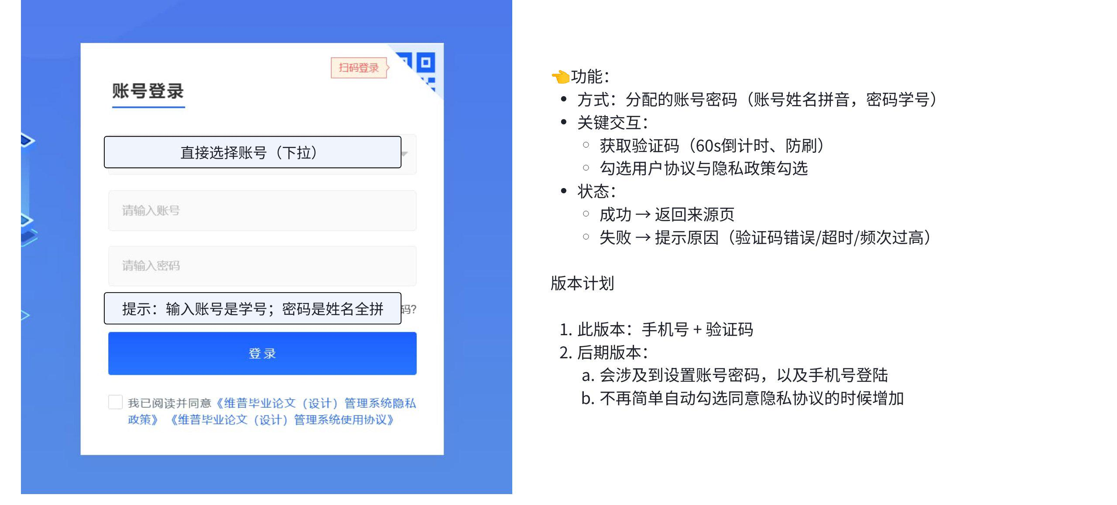

功能和商家登录的一样，只是直接选择里面找不到，必须得输入

2. **活动页**

ℹ️功能简介：活动信息和匹配信息展示

✍️原型图：

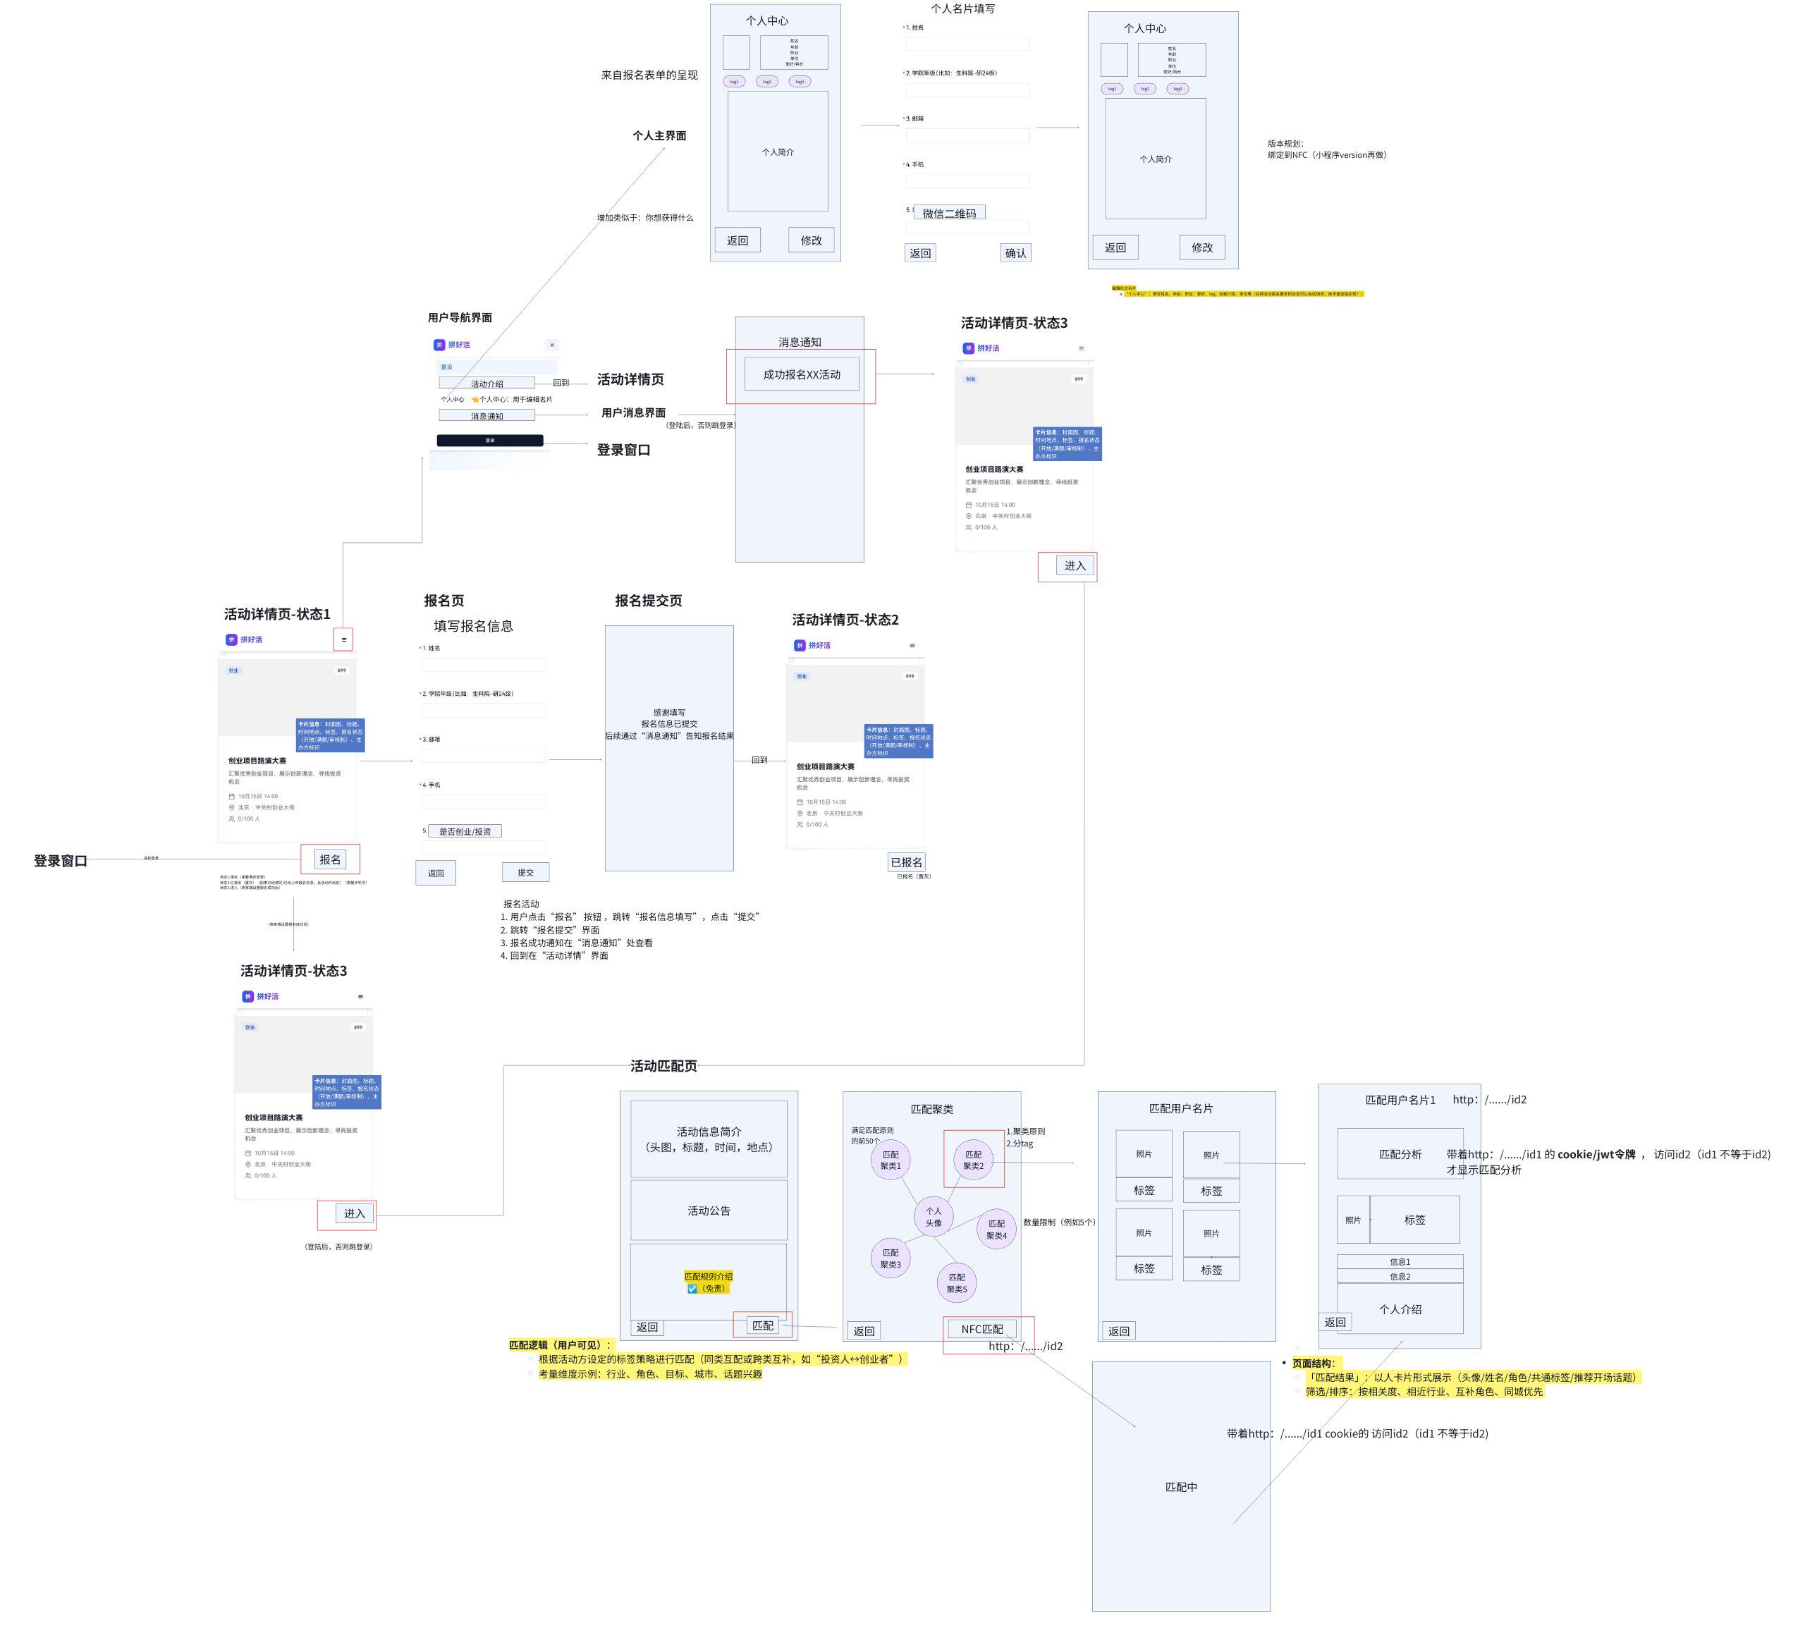

**3.1 活动详情页 /activities/:id**

**卡片信息**：封面、标题、时间、地点、人数、标签、主办方标识、费用。  
**状态**

* **状态 1（报名前/开放报名）**：主按钮 **【报名】** → /enroll。
* **状态 2（报名提交后，待审核）**：主按钮变灰 **【已提交】**，顶部露出“查看消息通知”。
* **状态 3（报名通过，活动开始前/中）**：主按钮 **【进入】** → /match（未登录则先登录）。

**3.2 报名页 /activities/:id/enroll**

**默认字段（与你原型一致，可配置）**

1. 姓名（必填）
2. 学院/年级（必填）
3. 邮箱（必填）
4. 手机（必填）
5. 是否创业/投资（单选/多选标签）

|  |
| --- |
| 额外可配：城市、行业、兴趣标签、个人简介、微信二维码（图片，V1 可选） |

**校验**：邮箱格式、手机号段、二维码图片≤2MB。  
**动作**：提交 → 成功进入 **报名提交页**；失败给出逐字段错误。  
**隐私提示**：提交即同意活动隐私与使用条款（链接）。

**提交页** /enroll/thanks

* “感谢填写，报名信息已提交。结果将通过【消息通知】告知。”
* 返回活动详情 按钮。

**3.3 活动匹配页 /activities/:id/match**

|  |
| --- |
| 仅 **报名通过** 且登录用户可访问；否则提示并引导回详情/登录。 |

**结构**

1. **活动信息简介卡**：头图、标题、时间、地点（固定吸顶小卡）。
2. **活动公告**：由主办方编辑的文字（支持链接）。
3. **匹配规则简介（可折叠）**：展示活动采用的匹配维度说明（免费可见）。
4. **匹配聚类区**（核心）

* 展示与我（id1）**高度相关的聚类/人群**气泡卡（与你原型一致），如“投资人”“创业者-硬科技”“同城同校”等。
* 每个聚类卡显示：聚类名、与我的相关度分（或排名）、候选人数上限（如 Top 15）。
* **点击聚类卡** → 进入 **匹配用户名片列表**（见下）

1. **NFC 匹配**（底部按钮）

* 点击提示：使用手机**碰一碰/扫码**现场卡片 → 打开对方名片 URL（/p/:id2），自动带上我方 Cookie/JWT 以展示**双方匹配分析**。

**匹配用户名片列表（来自某一聚类）**

* 卡片元素：头像、姓名/昵称、角色标签、共同标签、推荐开场话题（1 条）、同城标识。
* 排序切换：**匹配分** / 相似度（同类） / 互补度 / 同城优先。
* 筛选：同校/不同校、同城、是否投资/是否创业等。
* **点击名片** → 打开 **/p/:id2**（详见 3.5）。
* 支持无限加载，每次 20 条。

**空态**：暂无匹配对象 → 引导去完善名片信息（按钮到 /cards/edit）。

**3.4 个人中心（我的名片） /cards & /cards/edit**

**我的名片**

* 展示：头像、姓名/昵称、院校/年级、行业/角色标签（可多选）、兴趣标签（最多 8）、个人简介、微信二维码（可展示/隐藏开关）。
* 按钮：修改（到编辑页） / 预览公开页（到 /p/:self，不展示匹配分析）

**编辑页**（表单）

* 字段与你在原型里的“个人名片填写”一致：姓名、学院年级、邮箱、手机、微信二维码、个人简介 + 标签（角色、兴趣）。
* 校验与占位文案（必填/选填）
* 确认 保存并回到 /cards。

**可见性设置**（V1 简化）

* 微信二维码：**仅在双方互换时可见**（在对方页点击“交换联系方式”后显示）
* 邮箱/手机：默认不在公开页展示。

**3.5 他人名片页（带匹配分析） /p/:id2**

**访问条件**

* 当前已登录（id1）
* id1 != id2
* 来自同一活动的上下文（从 /match 点击或 NFC/二维码打开）

**页面块**

* **上半部：他人名片信息**（头像、姓名/昵称、角色、标签、简介）
* **匹配分析**（仅 id1 访问 id2 时显示）
* 综合匹配分 + 维度拆解条（兴趣相似、行业互补、同城等）
* **推荐开场话题**（1–3 条，示例：共同兴趣、活动话题）
* 共同标签 / 互补标签
* **动作**
* 打个招呼（站内小弹窗：快捷模板 + 自定义输入）
* 交换联系方式（双方同意后显示微信二维码 / 邮箱；对方同意前不可见）

**安全**

* URL 形式 p/:slug（非纯自增 ID，防枚举）
* 限流：同一登录用户 1 分钟内最多打开 12 个不同名片链接
* 仅当携带活动上下文（Cookie/JWT）时展示匹配分析；否则仅展示对方公开名片。

**3.6 消息通知 /u/notifications**

* 卡片：标题、时间、来源（某活动）、状态点（未读/已读）
* 通知类型：报名结果（通过/候补/拒绝）、活动变更、分组/匹配结果、收到“打招呼”/交换请求
* 点击详情 →（若有关联活动）可跳转回活动详情或匹配页